上海市沪教版宝山区初三数学二模卷
参考答案及评分标准
一、选择题（本大题共6题，每题4分，满分24分）
1．D； 2．B； 3．D； 4．A； 5．B； 6．A．

二、填空题（本大题共12题，每题4分，满分48分）
7．； 8．； 9．； 10．； 11．； 12．560；
13．6.5； 14．6； 15．； 16．150； 17．； 18．．

三、解答题（本大题共8题，满分78分）
19．（本题满分10分）
解：原式=……………………………………（2分+2分+2分+2分）
=．……………………………………………………………………………（2分）

- （本题满分10分）
解：……………………………………………………………（3分）
………………………………………………………………………（2分）
……………………………………………………………………（1分）…………………………………………………………………………（2分）
经检验都是原方程的解，……………………………………………（1分）
所以，原方程的根是.………………………………………………（1分）

21．（本题满分10分，其中第（1）小题5分，第（2）小题5分）
解：（1）由直线经过C(2，m)，可得于是C（2，5），…………（2分）
由点C在反比例函数的图像上，可得…………（2分）
所以，反比例函数的解析式是…………（1分）
（2）点D在过点C且平行于x轴的直线l上，则D（a，5），………（1分）
x
O
B
A
y
图7
C
过点A作AE⊥l,垂足为点E,直线l与y轴交于点F,
E
F
D₁1
D₂
l
点D在点C左侧或右侧总有
………（2分）
由A（-3，0），B（0，3）
.………（2分）

22．（本题满分10分）
解：过点C作CG⊥AB,垂足为点G,.………………（1分）
在Rt△ACG中，，………………（1分）
∵AC=6米，∴．…………（1分）
∵AB＝5米，∴BG=3.2米，…………………………………………（1分）
∵CG∥BF，AB⊥BF，CH⊥BF，
∴CH=BG=3.2米，……………………………………………………（1分）
过点C作CH⊥BF，垂足为点H,.……………………………………………………（1分）
在Rt△CDH中，，……………（1分）
∴…………………………………（1分）
同理，………………………………………………………（1分）
∴米.……………………………（1分）
答：该区域深度DE的长为3.8米.

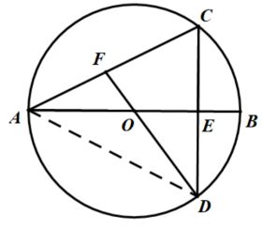
23．（本题满分12分，第(1)小题满分6分，第(2)小题满分6分）
（1）证明：联结AD，………………………（1分）
∵直径AB垂直于弦CD,
∴,………………………（1分）
∵AB⊥CD，
∴AC=AD，
∵AB⊥CD，
∴∠FAO=∠DAO， …………………………(1分）
∵OA=OD，
∴∠DAO=∠ODA，
∴∠FAO=∠ODA，……………………………………………………………（1分）
∵∠AFO=∠AFD，
∴△AFO∽△AFD，……………………………………………………………（1分）
∴,
∴AF²＝OF·DF. …………………………………………………………………（1分）
（2）∵，CD＝8，
∴CE=DE=4，………………………………………………………………………（1分）
在Rt△DEO中，，
由BE＝2，设OD=OB=r，则OE=r-2，，r=5，……………（1分）
∴OE=3，AE=8，
在Rt△ADE中，， ……………（1分）
∵△AFO∽△AFD，
∴,……………………………………………………………（1分）
设AF=y，OF=x，
∴,……………………………………………………………（1分）
解得，
∴…………………………………………………………………………（1分）

24．（本题满分12分，第(1)小题满分4分,第(2)小题满分4分，第(3)小题满分4分）
解：（1）由，可得，………（1分）
由题意设直线PA的表达式为，…………………………………（1分）
代入得，，，…………………………………（1分）
所以，直线PA的表达式为.………………………………………………（1分）
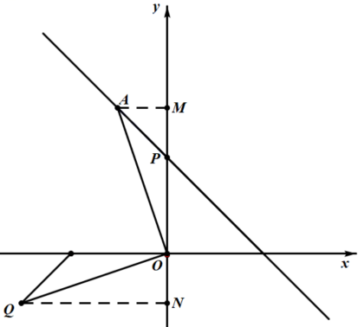
（2）由抛物线开口向下且过点P（0，4），△POA绕点O逆时针旋转90°，点A的对应点Q如图所示，过点A、Q分别作AM⊥y轴，QN⊥y轴，垂足分别为点M、N,
于是，则由得，…（1分）
代入得，…………………………（1分）
，或，……………………………（1分）
所以，a的值为.………………………………………（1分）
（3）由（2）得，，…（1分）
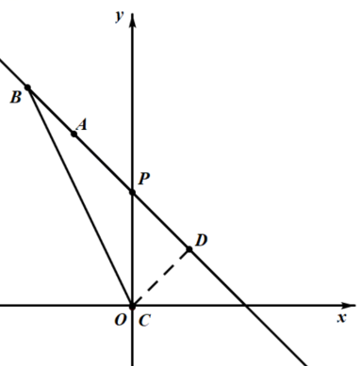
设平移后的抛物线表达式为，
则，，……………（1分）
点B在点A的上方,点C在点P的下方，如图所示,
于是，，
，
由，可得，
解得………………………（1分）
于是，
过点C作CD⊥PA，垂足为点D，
在Rt△CDP中，∠DPC=45°，PC=4，可得,
,于是,
所以，在Rt△CDB中，.……………（1分）

25．（本题满分14分，第(1)小题①满分4分，第(1)小题②满分4分，第(2)小题满分6分）
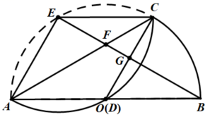
解：（1）①尺规作图略………（1分）
证明：∵E是点D关于直线AC的对称点，
∴AE=AD，CE=CD，…………………………………（1分）
∵AD=CD，
∴AE=AD=CE=CD，……………………………………………（1分）
∴四边形ADCE是菱形.…………………………………………（1分）

②∵四边形ADCE是菱形，
∴CE∥AD，………………………………………………………………………（1分）
∴，
同理，，……………………………………………（1分）
∴，，…………………………………………………（1分）
∴，∴. ……………………………………………………（1分）

（2）
Ⅰ.当点D在点O右侧，
作点D关于直线AC的对称点E，联结DE、AE,
过点O作OG⊥AE，垂足为点G，过点C作CH⊥AB，垂足为点H，…（1分）
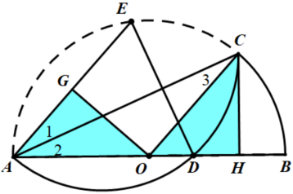
∴，
∵AE=AD，DE⊥AC,∴，
∵AO=CO，∴，
∴，
∵
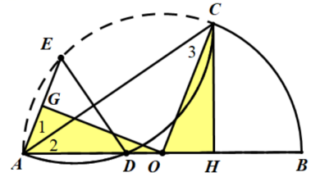
∴，
∵AO=CO，∴，∴AG=OH，…（1分）
∵AB=10，OD=1，∴AD=AE=6，
∵OG⊥AE,∴，……………………（1分）
∴OH=3，AH=8，
在Rt△COH中，,……………………（1分）
在Rt△ACH中，.…………………（1分）
Ⅱ.当点D在点O左侧，同理可得AC=.…………………………………（1分）
综上所述：折痕AC的长为．

